Rok akademicki 2018/2019, semestr letni

Kierunek: Informatyka i ekonometria

Przedmiot: bazy danych

Autorzy: Michał Wiciak, Marcin Depa

Data oddania projektu: 3 czerwca 2019r.

Schemat bazy:

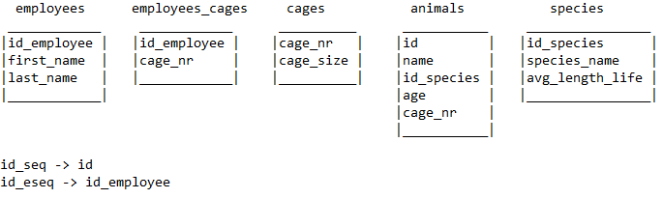

Funkcje:

check_duplicate() – wyświetlenie liczby zwierząt o podanym imieniu.

species_name_to_id() – wyświetlenie id zwierzęcia o podanej nazwie gatunku.

count_animals() – domyślnie zliczanie ilości wszystkich zwierząt – opcja ta uruchamiana jest, gdy użytkownik wybierze w comboboxie z gatunkiem „all animals” i kliknie przycisk „Count animals”, przy wyborze nazwy gatunku np. „giraffe” i kliknięciu przycisku „Count animals” wyświetlenie ilości zwierząt z tego gatunku.

allocate_animal() – funkcja używana przy dodawaniu i modyfikacji. Przypisuje numer klatki zwierzęciu na podstawie sekwencji. Gdy użytkownik wypełni pola tekstowe, wybierze np. rozmiar klatki „S” i kliknie „add” lub „update”, zwierzęciu przypisze się wartość nextval(‘nr_cage_s’), czyli wartość od 1 do 100. Klatkom „M” są przypisane numery klatki 101-200, a klatkom „L” przypisane numery klatki 201-300. Sekwencje są zapętlone. Na początku wszystkie zwierzęta są w oddzielnych klatkach, po przekroczeniu maksymalnej wartości sekwencji można alokować zwierzęta do tych samych klatek.

Funkcje poszczególnych przycisków:

Home.java:

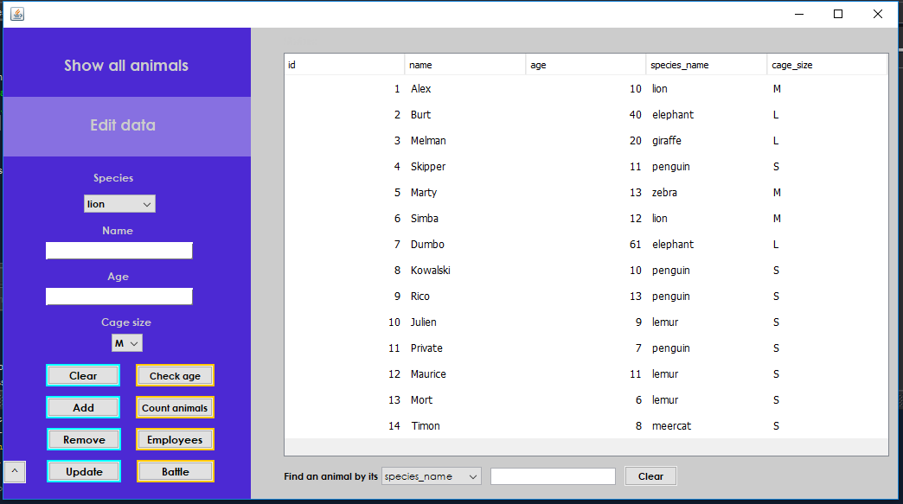

Przycisk z napisem „Show all animals”: wyświetlenie danych o zwierzętach.

Przycisk „Edit data”: wysunięcie panelu z danymi do edycji.

Przycisk „Clear”: wyczyszczenie pól z imieniem i wiekiem zwierzęcia, drugi z tym samym napisem czyści pole do wyszukiwania.

Pole tekstowe pod tabelą do wyszukiwania po wybranym w comboboxie obok kryterium:

kryteria: nazwa gatunku, imię zwierzęcia, rozmiar klatki(S,M lub L) lub id przypisanego opiekuna.

Przycisk „Add”: dodawanie zwierząt do tabeli z zwierzętami, po każdym dodaniu odświeżenie tabeli. W przypadku pozostawienia pustego któregoś z pól imię lub wiek stosowna informacja i brak możliwości wstawienia nowego zwierzęcia. Również występuje blokada możliwości wstawienia zwierzęcia, gdy użytkownik wybierze w comboboxie opcję „all animals” – stosowna informacja, opcja ta jest dostępna tylko pod przyciskiem „Count animals”. Przy dodawaniu wykorzystywane są funkcje check_duplicate, species_name_to_id i allocate_animal.

Przycisk „Remove”: usuwanie zwierząt z tabeli zwierzęta, po każdym dodaniu odświeżenie tabeli. Usunąć można zwierzę tylko wtedy, gdy wybierze się go z tabeli po kliknięciu.

Przycisk „Update”: modyfikacja danych zwierząt z tabeli zwierzęta. Przy modyfikacji wykorzystywane są funkcje check_duplicate, species_name_to_id i allocate_animal.

Przycisk „Check age”: po kliknięciu wiersza z wybranym zwierzęciem i kliknięciu tego przycisku porównuje wartość wieku zwierzęcia z wartością z tabeli gatunki (średnia długość życia dla gatunku tego zwierzęcia). Stosowne komunikaty przy wieku mniejszym, równym oraz większym od średniej długości życia zwierzęcia z tego gatunku.

Przycisk „Employees”: wyświetlenie okna z pracownikami(stworzenie nowego obiektu klasy „Employees”).

Employees.java:

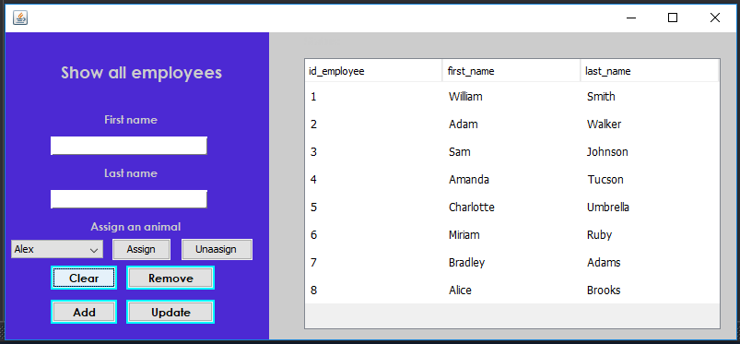

Przyciski „Clear”, „Add”, „Remove”, „Update” – na tej samej zasadzie co w klasie Home.java.

Przycisk „Assign”: po wybraniu pracownika z tabeli można przypisać do niego wybrane z comboboxa zwierzę. Po naciśnięciu przycisku do tabeli łączącej pracowników z klatkami(employees_cages) dodaje się id pracownika(z tabeli) oraz numer klatki pobrany z polecenia sql znajdującego numer klatki zwierzęcia przy pomocy jego imienia(imię pobrane z comboboxa).

Przycisk „Unassign”: po wybraniu pracownika z tabeli można usunąć przypisanie zwierzęcia(wybranego z comboboxa). Jeśli pracownik nie ma przypisania do tego zwierzęcia pokaże się odpowiedni komunikat. Po naciśnięciu przycisku z tabeli łączącej pracowników(jeśli występuje przypisanie) z klatkami(employees_cages) usunie się wiersz, w którym występuje zarówno odpowiadające pracownikowi id oraz numer klatki odpowiadający wybranemu zwierzęciu.